
CONSEJERIA DE HACIENDA Y ADMINISTRACIÓN PÚBLICA
Dirección General de Política Digital

Herramienta para la gestión de procedimientos CET

Análisis del Sistema de Información

21 de julio de 2014

Hoja de Control del Documento

Información del Documento
Título | Análisis del Sistema de Información.  Herramienta para la gestión de procedimientos CET.
Nombre del fichero | 0000.doc
Versión | 1.0.1
Elaborado por | CGPAW | Fecha Elaboración | 28/07/2014
Aprobado por |  | Fecha Aprobación
Confidencialidad

Control de Versiones
Versión | Descripción de los cambios | Elaborado por | Fecha Elaboración
1.0.0 | Versión inicial | CGPAW | 08/07/2014
1.0.1 | Actualización del análisis en base a los comentarios de Manuel Perera en la reunión del 16/07/2014 | CGPAW | 21/07/2014

Lista de Distribución
Apellidos, Nombre | Cargo / Función
García de Bringas, Javier | Jefe de Servicio de Planificación Estratégica
Perera Domínguez, Manuel | Jefe de Servicio de Coordinación de Administración Electrónica
Úbeda Gea, Julio | Coordinador Técnico del Proyecto
Díaz, Eduardo | Manager de Emergya
Fernández Varela, José María | Gerente de everis
Baena de la Iglesia | Jefe de Equipo

Índice

1. INTRODUCCIÓN 4
2. ESPECIFICACIÓN DE REQUISITOS 5
2.1. Requisitos funcionales 5
2.2. Requisitos no funcionales 9
2.3. Requisitos técnicos 10
3. ARQUITECTURA LÓGICA DEL SISTEMA 10
4. ACTORES 11
5. DIAGRAMA DE CASOS DE USO 12
6. INTERFAZ DE USUARIO DEL SISTEMA 13
6.1. IU-01. Acceso 13
6.2. IU-02. Área de consultas 13
6.3. IU-03. Área de gestión de solicitudes 16
6.4. IU-04. Área de registro de actividades 19
6.4.1. Listado de solicitudes 19
6.4.1. Auditorías 20
6.5. IU-05. Administración 22
7. INTERFAZ DE SERVICIOS 25
8. INFORMACIÓN SOBRE TRAZABILIDAD 25

Índice de ilustraciones

Ilustración 1. Diagrama de componentes 11
Ilustración 2. Actores 12
Ilustración 3. Diagrama de caso de uso 12
Ilustración 4. IU-01-01. Acceso desde el portal CLARA 13
Ilustración 5. IU-01-02. Acceso desde red corporativa 13
Ilustración 6. IU-02-01. Buscar solicitud 14
Ilustración 7 IU-02-02. Detalle de una solicitud 14
Ilustración 8. IU-03-01. Buscar expediente 16
Ilustración 9. IU-03-02. Gestionar expediente 17
Ilustración 10. IU-04-01. Listado de solicitudes - Buscador 19
Ilustración 11. IU-04-02. Listado de solicitudes - Resultados 19
Ilustración 12. IU-04-03. Auditorías – Buscador 21
Ilustración 13. IU-04-04. Auditorías – Resultados 21
Ilustración 14. IU-05-01. Administración – Listado de auditores 22
Ilustración 15. IU-05-02. Administración – Alta de auditor 22
Ilustración 16. Integración entre sistemas 25

Índice de tablas

Tabla 1. Requisitos funcionales 9
Tabla 2. Requisitos no funcionales 10
Tabla 3. Requisitos técnicos 10
Tabla 4. UC-01. Autenticación 15
Tabla 5. UC-02. Buscar solicitud 15
Tabla 6. UC-03. Descargar adjunto 15
Tabla 7. UC-04. Buscar expediente 18
Tabla 8. UC-05. Tramitar expediente 18
Tabla 9. UC-06. Adjuntar documento 18
Tabla 10. UC-07. Consultar listado de procedimientos 20
Tabla 11. UC-08. Exportar resultados 20
Tabla 12. UC-09. Consultar listado de accesos 22
Tabla 13. UC-08. Exportar resultados 22
Tabla 14. UC-010. Administrar auditores 23
Tabla 15. UC-011. Alta auditor 23
Tabla 16. UC-012. Baja auditor 24
Tabla 17. Matriz de trazabilidad: Requisitos funcionales – Casos de uso 26
Tabla 18. Matriz de trazabilidad: Casos de uso – Interfaces de usuario 26

INTRODUCCIÓN
El objetivo del presente documento es describir a nivel funcional y técnico la solución propuesta por el Centro de Gestión de Portales y Aplicaciones Web para la creación de una nueva herramienta que permita la gestión de los procedimientos de tipo CET (Solicitud de acceso a la información sobre el estado de tramitación de procedimientos que afectan a las actividades económicas) presentados por la ciudadanía a la administración andaluza.
Los objetivos principales de esta nueva herramienta serán:
- Servir como punto de información para que los usuarios puedan consultar el estado de tramitación de los procedimientos que hayan presentado.
- Servir como herramienta de administración para que los empleados públicos de la Junta de Andalucía puedan resolver las solicitudes recibidas por parte de la ciudadanía.

ESPECIFICACIÓN DE REQUISITOS
Los requisitos del sistema de información estarán divididos en tres grupos:
- Requisitos funcionales.
- Requisitos no funcionales.
- Requisitos técnicos.

Requisitos funcionales

Identificador | Requisito | Descripción
 | Presentación de solicitudes | El sistema no será responsable de ninguna tramitación, sus únicas funciones será mostrar información sobre una solicitud o permitir la gestión de la misma.  Para poder ofrecer ambas funcionalidades, el sistema deberá integrarse con la aplicación Ventanilla Virtual, sistema que abarca las funcionalidades PEG (Presentación Electrónica General) y PEIT (Presentación Electrónica de Inicio del Trámite). De esta forma el PEG/PEIT podrá enviarle a la herramienta todas las solicitudes CET que realizan los usuarios.
 | Ámbitos de la aplicación | La aplicación dispondrá de tres ámbitos de actuación:  - Consultas. Para poder consultar el estado de un procedimiento presentado.  - Gestión de solicitudes. Para poder gestionar la solicitud de consulta de estado de un procedimiento.  - Registro de actividades. Para obtener estadísticas sobre las distintas actuaciones que se realizan en el sistema.  - Administración de auditores. Para realizar la asignación del perfil auditor a los usuarios.
 | Visibilidad de la aplicación | La aplicación será accesible tanto desde la Red Corporativa de la Junta de Andalucía como desde el exterior. Esta visibilidad dependerá del ámbito de actuación:  - Consultas. Accesible desde el exterior y desde la RCJA.  - Gestión de solicitudes. Accesible sólo desde la RCJA.  - Registro de actividades. Accesible sólo desde la RCJA.  - Administración de auditores. Accesible sólo desde la RCJA
 | Gestión de permisos | La aplicación deberá controlar el acceso a los distintos ámbitos de actuación dependiendo del usuario que se ha identificado en la aplicación:  - Consultas. Cualquier usuario podrá acceder.  - Gestión de solicitudes. Sólo podrán acceder aquellos usuarios que tengan acceso desde Red Corporativa de la Junta de Andalucía.  - Registro de actividades. Solo podrán acceder aquellos ciertos usuarios que han sido autorizados para tal efecto desde el módulo de gestión de acceso al registro de actividades.  - Administración de auditores. Sólo será accesible por el administrador global del sistema
 | Autenticación | El acceso a la funcionalidad de Consultas se realizará haciendo uso de alguno de los siguientes mecanismos:  - Certificado de persona física de la FNMT.  - DNI electrónico.  El acceso a las funcionalidades de Gestión de solicitudes y Registro de actividades se realizará haciendo uso de alguno de los siguientes mecanismos:  - Certificado de persona física de la FNMT.  - Certificado de empleado público de la FNMT.  - DNI electrónico.
 | Gestión de usuarios | La herramienta no dispondrá de un sistema de gestión de usuarios global, pero sí dispondrá de un pequeño módulo para gestionar los usuarios que tendrán acceso al registro de actividades.  Este módulo deberá permitir dar de alta, baja o modificar los usuarios que tendrán acceso al registro de actividades.
 | Consultas | El sistema permitirá a un usuario poder consultar el estado de tramitación de una solicitud haciendo uso de su certificado digital y a continuación indicando el número de registro (CSV) de su solicitud.  El sistema solo mostrará la información referente a dicha solicitud, no pudiendo por tanto poder consultar otra solicitud hasta que este no vuelva a indicar un nuevo CSV.
 | Detalle de una solicitud | La información sobre una solicitud que se mostrará a un usuario será la información disponible en los bloques 1, 2 y 3 del formulario de solicitud.  Para aquellas solicitudes que se encuentren resueltas, se mostrará además:  - Fecha de resolución.  - Resolución. Comentarios que ha incluido el empleado público para resolver la solicitud  - Documentación adjunta. Campo opcional. Solo estará disponible si el empleado público ha adjuntado algún documento a la solicitud.  - Nª de registro de salida de @ries.
 | Periodo de consultas | Las solicitudes siempre podrán estar a disposición de un usuario, aunque este ya las haya consultado.  Toda la actividad de consultas realizadas por los usuarios (tanto aquellas consultas que devuelvan resultados, como los intentos de consulta erróneos) serán registrados por el sistema y accesibles desde el módulo de registro de actividad para aquellos usuarios con acceso a dicha funcionalidad.
 | Gestión de solicitudes | Cuando un usuario accede a la gestión de solicitudes, el sistema mostrará un buscador simple para que el empleado público indique el código CSV de la solicitud que va a resolver.
 | Resolución de una solicitud | Para poder resolver una solicitud, el sistema mostrará la información de la solicitud y un formulario con los siguientes campos:  - Estado. Campo donde se podrán seleccionar alguna de las siguientes opciones:  - En trámite. Automáticamente la solicitud se encuentra en este estado cuando se registra en el sistema.  - Resuelta. La solicitud ha sido aceptada.  - Rechazada. La solicitud ha sido rechazada  - Observaciones de la resolución. Campo para que el empleado público pueda indicar los motivos de la resolución de la solicitud.  - Documentos. Campo que permitirá adjuntar documentos a la solicitud. Se podrá adjuntar más de un documento.
 | Comunicar resolución | Cuando un empleado público resuelva una solicitud, el sistema enviará automáticamente un correo electrónico y/o SMS (en función de los datos proporcionados en el formulario) al solicitante para indicarle que su solicitud ha sido resuelta.  Además, se generará un apunte de registro de salida telemática en @ries que se almacenará con el resto de datos de la respuesta.
 | Registro de actividades | Cuando un usuario accede al área “Registro de actividades” el sistema mostrará dos opciones: Listado de solicitudes y Auditorías.  Seleccionando la opción “Listado de solicitudes” el sistema mostrará un formulario con los siguientes campos:  - Código seguro de verificación (CSV)  - Estado de la solicitud. Campo donde se podrán seleccionar alguno de los siguientes valores: Resueltas, Rechazadas y Pendientes.  - Consejería. Campo donde se podrá indicar una consejería para poder filtrar las solicitudes  - Fecha de presentación. Intervalo de días para obtener las solicitudes que han sido presentadas durante dichas fechas.  - Fecha de resolución. Intervalo de días para obtener las solicitudes que han sido resueltas durante dichas fechas  - NIF del solicitante  - DNI de la persona que responde  Seleccionando la opción “Auditorías” el sistema mostrará un formulario con los siguientes campos:  - Tipo de auditoría: Con los valores:  - Accesos a consultas  - Accesos a gestión de solicitudes  - Gestión de solicitudes  - Intervalo de fechas de entrada  - NIF  En ambos casos el usuario podrá realizar consultas combinando los distintos criterios de búsqueda a través de los operadores “AND” y “OR”.
 | Registro de actividades - Listado de solicitudes | El sistema mostrará un listado con todas las solicitudes que cumplen los criterios de búsqueda en el Registro de actividades. Para cada solicitud, se mostrará:  - Código seguro de verificación (CSV).  - Nombre del procedimiento.  - Consejería.  - Estado.  - Fecha de presentación  - Fecha de resolución (si procede).  Se permitirá la exportación de este listado en formatos csv y xls.
 | Registro de actividades / Auditorías | El sistema mostrará un listado con los registros que cumplen los criterios de búsqueda de Auditorías. Para ello, el sistema deberá almacenar la siguiente información:  - Fecha de entrada, NIF, código seguro de verificación de la solicitud y resultado de la consulta (Correcta / Incorrecta) para cada una de las solicitudes que comprueba un usuario desde la zona de consulta.  - Fecha de entrada, NIF, Nombre y Apellidos (información procedente del certificado de acceso) para cada uno de los accesos que se realicen a la zona de gestión de solicitudes.  - Fecha de entrada, NIF, código seguro de verificación de la solicitud y estado de la solicitud para cada una de las solicitudes que un empleado público gestiona.  Para cada tipo de auditoría, se mostrará una tabla con los campos anteriormente descritos.  Se permitirá la exportación de este listado en formatos csv y xls.
 | Apariencia | La aplicación deberá disponer de los estilos gráficos del portal CLARA.
 | Administración de auditores | El sistema deberá disponer de una sección donde el administrador pueda indicar qué usuarios serán auditores y tendrán por tanto acceso a la sección: Registro de actividades.
 | Administración de auditores – Alta | Para realizar el alta de un auditor será necesario indicar los siguientes campos:  - Nombre  - Apellidos  - DNI, NIF o NIE del usuario
 | Administración de auditores – Baja | El sistema permitirá que el usuario administrador del sistema pueda desasignar el perfil Auditor a un usuario del sistema.
Tabla 1. Requisitos funcionales

Requisitos no funcionales

Identificador | Requisito | Descripción
 | Disponibilidad | El sistema deberá estar disponible 24 (horas) / 7 (días) siempre que los servidores donde este se encuentra estén funcionando correctamente.
 | Almacenamiento | El sistema almacenará la documentación de la herramienta en base de datos.
 | Portabilidad | La aplicación deberá funcionar en los sistemas operativos: Windows, Linux y Mac OS, siempre y cuando la máquina cuente con un explorador (Chrome, Firefox, Safari e Internet Explorer)
 | Portabilidad | El portal deberá estar visible para los siguientes navegadores y versiones:  Chrome. Todas las versiones  Firefox. Todas las versiones  Safari. Todas las versiones  Internet Explorer. A partir de la versión 8
 | Rapidez | El portal debe proveer un tiempo de respuesta óptimo y adecuado para el usuario, no excediendo este de 4 segundos para las consultas y presentación de listados con más de 30 elementos.
 | Interfaz de usuario | El sistema debe cumplir con todos los principios heurísticos para mantener un estándar de la información y para que el ambiente gráfico sea sencillo de utilizar para el usuario
 | Seguridad | El sistema deberá funcionar bajo protocolo HTTPS
Tabla 2. Requisitos no funcionales

Requisitos técnicos

Identificador | Requisito | Descripción
RT-01 | Integración con otras aplicaciones | La herramienta para la gestión de procedimientos CET se integrará con la aplicación PEG/PEIT a nivel de base de datos a través de una tabla de base de datos compartida por ambas aplicaciones.  La aplicación PEG/PEIT escribirá la información procedente del formulario en dicha tabla (información que leerá la herramienta de gestión de procedimientos CET).
RT-02 | Integración con servicios corporativos | Se utilizarán los servicios corporativos de la plataforma @firma y @ries.
Tabla 3. Requisitos técnicos

ARQUITECTURA LÓGICA DEL SISTEMA
La arquitectura del sistema estará basada en el modelo vista controlador (MVC), mediante el cual se realizará la separación de los datos y la lógica de negocio de la interfaz de usuario de la aplicación.
A continuación, se presenta el diagrama de componentes de la arquitectura propuesta:

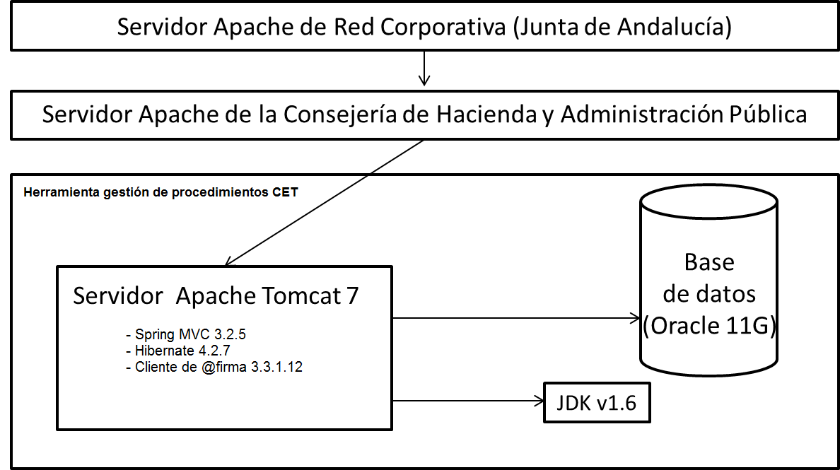
Ilustración 1. Diagrama de componentes

ACTORES
En primer lugar, es necesario describir los diferentes actores que accederán al sistema. De acuerdo a los requisitos proporcionados se pueden distinguir tres roles o actores diferentes:
- Consultor. Representa a un usuario que accede a la zona Consultas para conocer el estado de una o varias solicitudes presentadas a la administración.
- Gestor. Representa a un usuario que accede a la zona Gestión de solicitudes para resolver una solicitud.
- Auditor. Representa a un usuario que accede a la zona Registro de actividades para obtener información sobre las distintas actividades que se realizan en el sistema.
- Administrador. Representa a un usuario que accede a la zona de Administración de usuarios para dar de alta, editar o eliminar usuarios auditores.
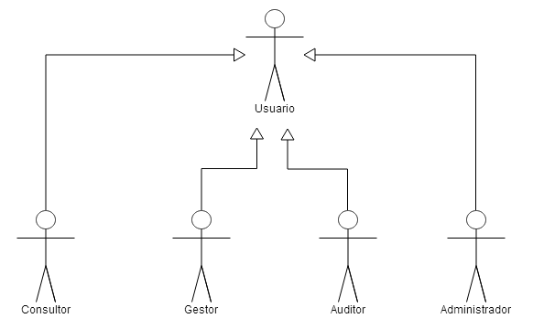
Ilustración 2. Actores

DIAGRAMA DE CASOS DE USO
A continuación se presenta el diagrama de casos de uso del sistema de información. Con el fin de facilitar la lectura y compresión de los casos de uso, cada uno de ellos será descrito junto con la interfaz de usuario que lo implementa.
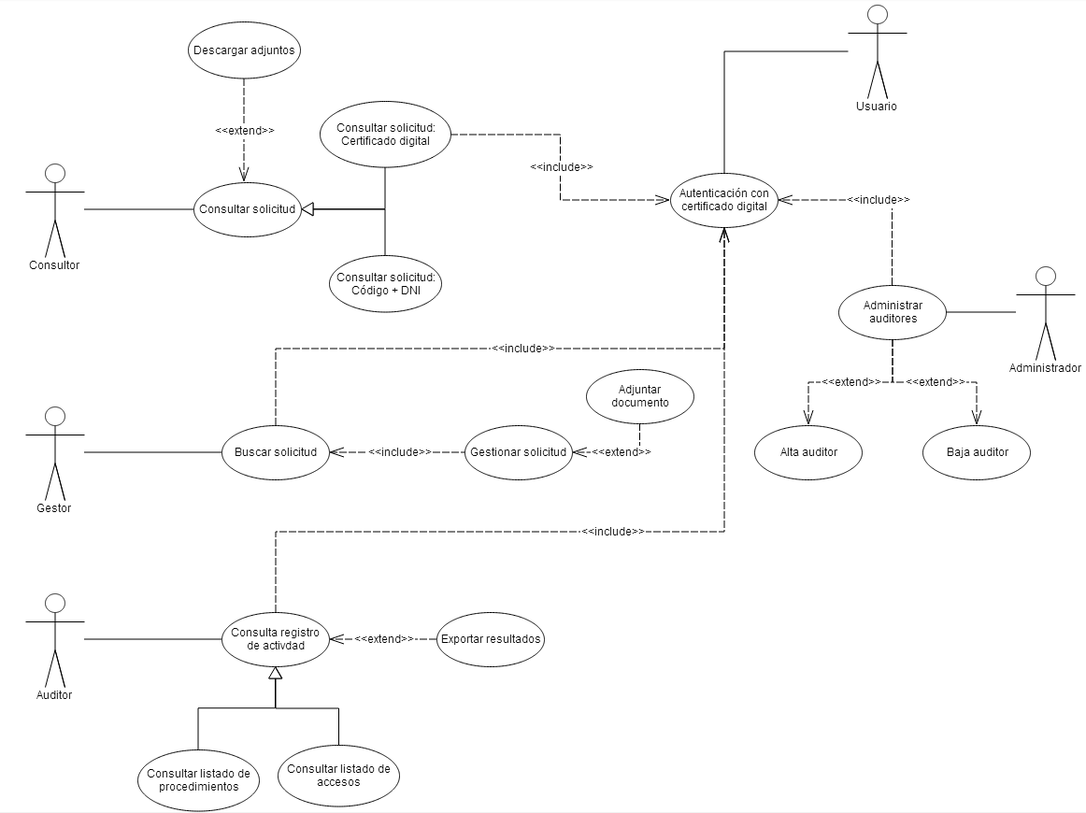
Ilustración 3. Diagrama de caso de uso

INTERFAZ DE USUARIO DEL SISTEMA

IU-01. Acceso
La interfaz de usuario de entrada a la aplicación para la zona de Consultas, se situará en el portal CLARA. Este acceso, podrá ser un banner situado en la página principal del portal.
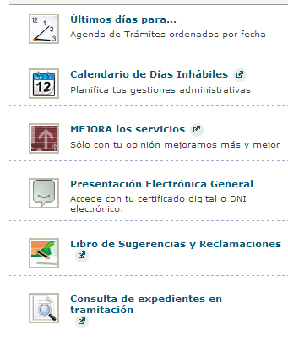
Ilustración 4. IU-01-01. Acceso desde el portal CLARA
Para acceder al área de gestión de solicitudes o de Registro de actividades, los usuarios que desempeñan el perfil de gestores o auditores deberán acceder a través de la página inicial del sistema, la cual estará disponible desde la Extranet de la Consejería de Hacienda y Administración Pública. Este acceso sólo se podrá realizar desde la Red Corporativa de la Junta de Andalucía.
La interfaz de usuario de acceso a la aplicación será la que se muestra en la siguiente ilustración, donde, al pulsar el botón Acceder, el usuario debería seleccionar el certificado digital con el que va a acceder a la aplicación:

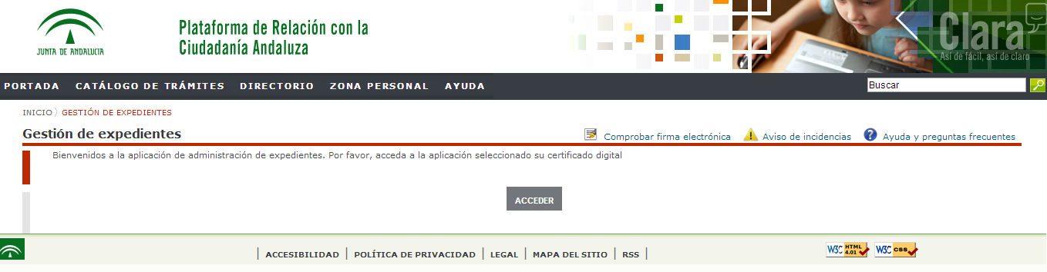
Ilustración 5. IU-01-02. Acceso desde red corporativa

IU-02. Área de consultas
Cuando un usuario se encuentra en la zona de consultas, el sistema le solicitará el código CSV de la solicitud que desea consultar.

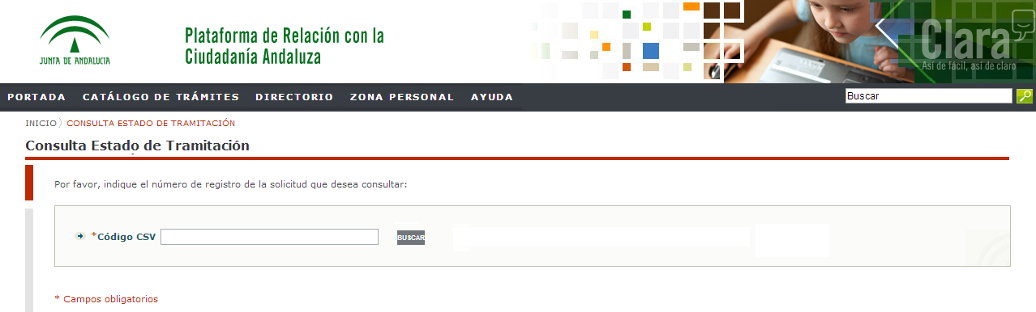
Ilustración 6. IU-02-01. Buscar solicitud

Una vez que el usuario indica el código CSV de la solicitud, si la solicitud pertenece a este, el sistema mostrará toda la información referente a dicha solicitud:
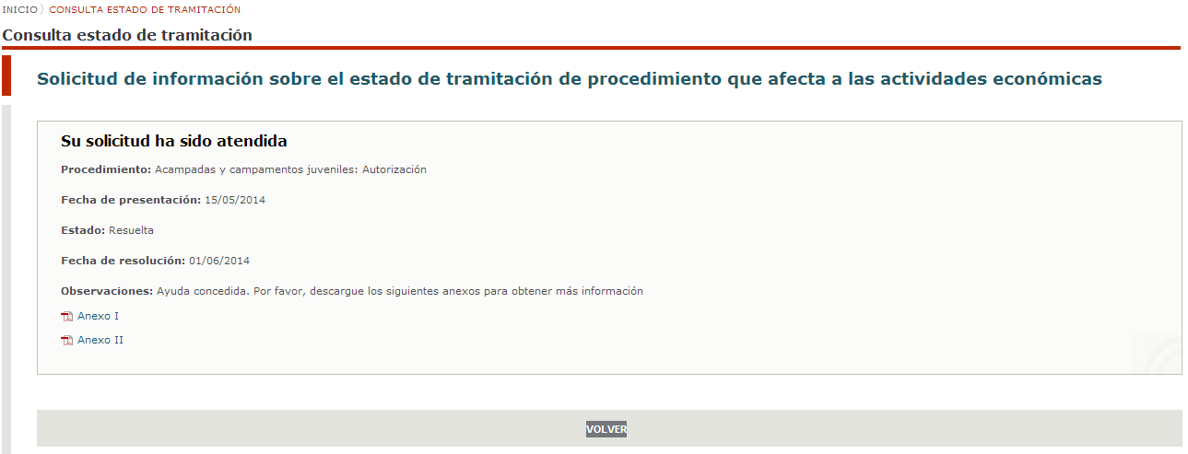
Ilustración 7 IU-02-02. Detalle de una solicitud
Indicar que, aunque la interfaz de usuario no lo muestre, se mostrará la información referente a los bloques 1, 2 y 3 del formulario presentado.
Los casos de uso que implementa esta interfaz de usuario son:

UC-01 | Autenticación
Descripción | El acceso a la aplicación se deberá realizar haciendo uso de un certificado digital de persona FNMT, de empleado público FNMT o DNI electrónico.
Precondiciones | El usuario dispone de un certificado digital
Postcondiciones | El usuario se autentica en la aplicación
Escenario principal | Paso | Acción
Escenario principal | 1 | El sistema solicita al usuario un certificado digital
Escenario principal | 2 | El usuario selecciona su certificado digital
Escenario principal | 3 | El sistema autentica al usuario en la aplicación
Escenarios alternativos | 2 | Si el usuario no dispone de un certificado digital, el sistema no permite su autenticación. A continuación, este caso de uso queda sin efecto.
Tabla 4. UC-01. Autenticación

UC-02 | Buscar solicitud
Descripción | El usuario deberá indicar el código CSV de la solicitud que desea consultar para que el sistema pueda mostrar su estado de tramitación
Precondiciones | Se ha ejecutado el caso de uso: Autenticación
Postcondiciones | El sistema muestra la solicitud del usuario
Escenario principal | Paso | Acción
Escenario principal | 1 | El usuario indica el código CSV de la solicitud que desea consultar
Escenario principal | 2 | El sistema verifica si la solicitud pertenece al usuario, a continuación, muestra toda la información referente a esta.  El sistema graba la información de la consulta en la tabla de auditorías.
Escenarios alternativos | 2 | Si el código CSV indicado no pertenece a una solicitud realizada por el usuario, el sistema se lo indica. El sistema graba la información de la consulta en la tabla de auditorías. A continuación, este caso de uso queda sin efecto.
Tabla 5. UC-02. Buscar solicitud

UC-03 | Descargar adjunto
Descripción | El sistema permitirá que un usuario pueda descargar la documentación adjunta de la solicitud que está consultado
Precondiciones | El usuario gestor ha adjuntado algún documento a la solicitud
Postcondiciones | El usuario dispone del documento
Escenario principal | Paso | Acción
Escenario principal | 1 | El usuario selecciona un documento
Escenario principal | 2 | El sistema muestra una ventana para que el usuario pueda indicar dónde almacenar el documento
Escenario principal | 3 | El usuario indica la ruta y selecciona guardar
Escenario principal | 4 | El sistema almacena el documento en el equipo del usuario
Tabla 6. UC-03. Descargar adjunto

IU-03. Área de gestión de solicitudes
El área de gestión de solicitudes, permitirá a los usuario que desempeñan el papel de un gestor poder tramitar un expediente. Para ello, el gestor deberá indicar el código CSV del expediente que va a tramitar:
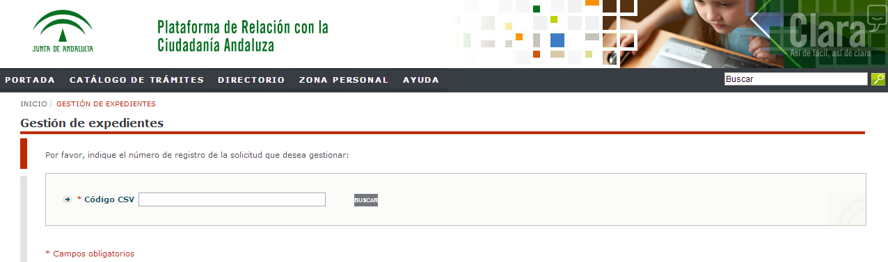
Ilustración 8. IU-03-01. Buscar expediente

A continuación, la aplicación mostrará los datos de la solicitud junto con el formulario de administración de la misma. En este formulario, el gestor podrá indicar el estado del procedimiento así como añadir alguna observación o adjuntar documentos:
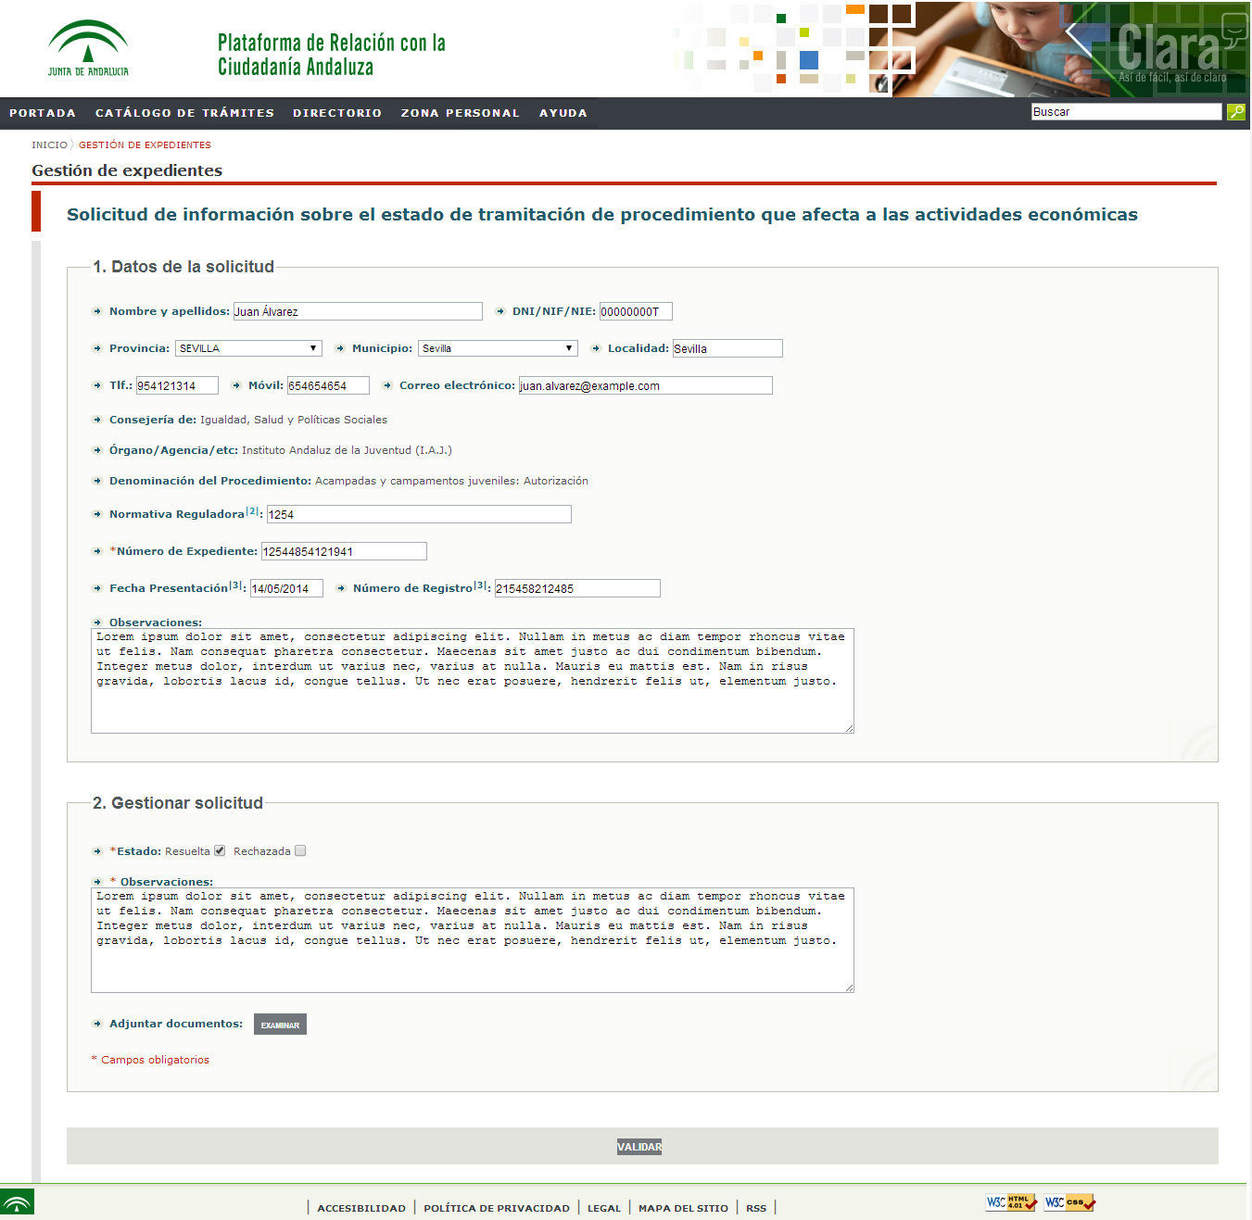
Ilustración 9. IU-03-02. Gestionar expediente
Los casos de uso que implementa esta interfaz de usuario son:

UC-04 | Buscar expediente
Descripción | El gestor podrá buscar una solicitud a través de su código CSV para poder tramitarla
Precondiciones | Se ha ejecutado el caso de uso: Autenticación
Postcondiciones | El sistema muestra la solicitud que se desea tramitar
Escenario principal | Paso | Acción
Escenario principal | 1 | El usuario indica el código CSV de la solicitud que desea consultar
Escenario principal | 2 | El sistema muestra el detalle del procedimiento indicado.  El sistema graba la información de la consulta en la tabla de auditorías.
Escenarios alternativos | 2 | Si el código CSV indicado no pertenece a ninguna solicitud, el sistema se lo notifica al gestor. El sistema graba la información de la consulta en la tabla de auditorías. A continuación, este caso de uso queda sin efecto
Tabla 7. UC-04. Buscar expediente

UC-05 | Tramitar expediente
Descripción | El usuario gestor podrá resolver el procedimiento que está consultado
Precondiciones | Se ha ejecutado el caso de uso: Buscar solicitud
Postcondiciones | El sistema envía un correo electrónico al solicitante para indicarle que su solicitud ha sido tramitada
Escenario principal | Paso | Acción
Escenario principal | 1 | El gestor completa el formulario de tramitación y pulsa Validar
Escenario principal | 2 | El sistema actualiza la información de la solicitud, se genera un registro de salida telemático @ries que se almacena junto a los datos de la respuesta y el sistema notifica al solicitante a través de correo electrónico y/o SMS en función de la información proporcionada en la solicitud.  El sistema graba la información de la gestión en la tabla de auditorías.
Escenarios alternativos | 2 | Si el gestor ha dejado algún campo obligatorio sin rellenar, el sistema se lo notifica.
Tabla 8. UC-05. Tramitar expediente

UC-06 | Adjuntar documento
Descripción | El usuario gestor, mientras se encuentra tramitando una solicitud, podrá adjuntar toda la documentación que desee para que el solicitante pueda descargársela
Precondiciones | El gestor se encuentra en la interfaz de usuario de tramitación
Postcondiciones | El sistema almacena el documento adjuntado
Escenario principal | Paso | Acción
Escenario principal | 1 | El gestor selecciona el botón Examinar
Escenario principal | 2 | El sistema solicita que seleccione el fichero que desea adjuntar
Escenario principal | 3 | El usuario selecciona un fichero y pulsa aceptar
Escenario principal | 4 | El sistema almacena el documento seleccionado en la aplicación
Tabla 9. UC-06. Adjuntar documento

IU-04. Área de registro de actividades
El área de registro de actividades permitirá a aquellos usuarios que desempeñan el papel de auditor, poder consultar todas las solicitudes que se han enviado a la aplicación o consultar los distintos accesos que se han realizado a la misma.

Listado de solicitudes
Esta área, ofrecerá un buscador mediante el cual, el usuario auditor podrá obtener el registro de actividades que ha llevado a cabo una consejería, obtener las actividades llevadas a cabo durante un intervalo de tiempo, etc…
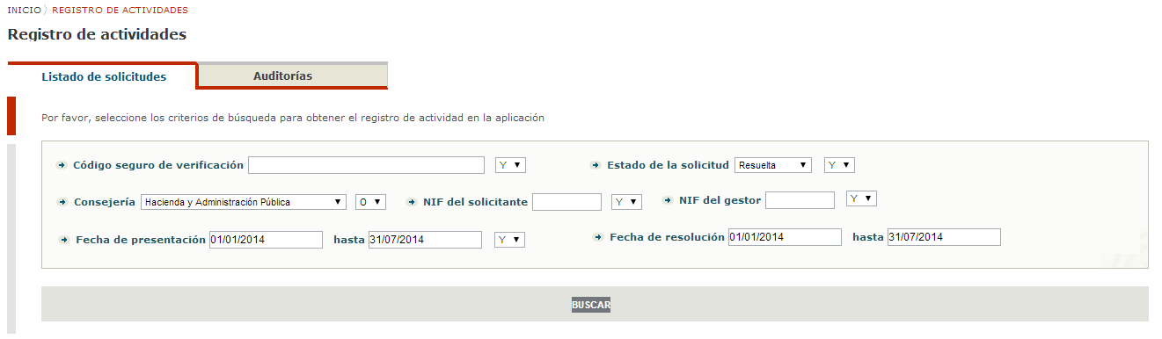

Ilustración 10. IU-04-01. Listado de solicitudes - Buscador

El buscador permitirá combinar los distintos criterios de búsqueda a través de los operadores “AND” y “OR”.
Al realizar la consulta, la aplicación mostrará un listado con todos los resultados que cumplen con los criterios de búsqueda. Estos resultados podrán exportarse en formato .csv.

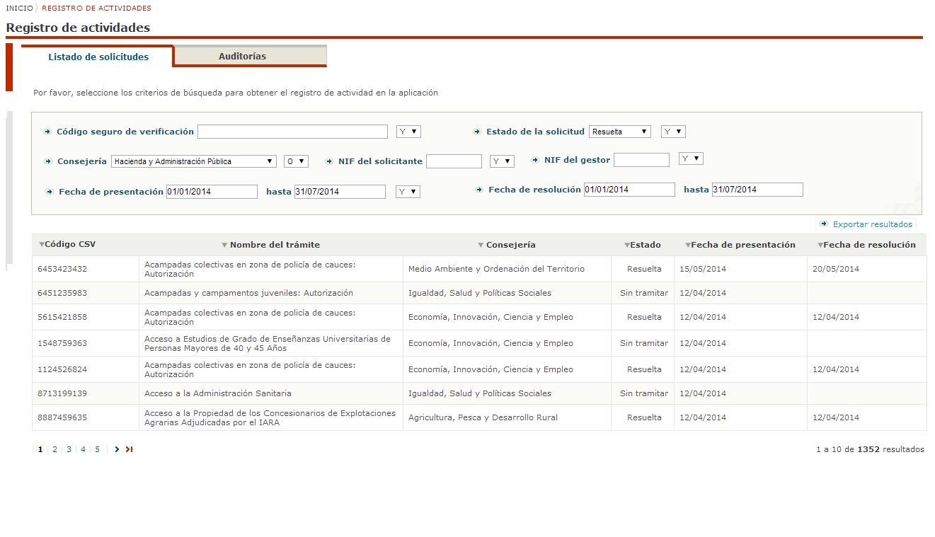
Ilustración 11. IU-04-02. Listado de solicitudes - Resultados

Los casos de uso que implementan estas interfaces son:

UC-07 | Consultar listado de procedimientos
Descripción | El usuario auditor podrá consultar las actividades llevadas a cabo en la aplicación sobre los distintos procedimientos.
Precondiciones | Se ha ejecutado el caso de uso: Autenticación.  El usuario dispone de autorización para acceder al área de Registro de Actividades y este se encuentra en la sección: Listado de procedimientos
Postcondiciones | El usuario dispone de un listado con todos los resultados que cumplen con sus criterios de búsqueda
Escenario principal | Paso | Acción
Escenario principal | 1 | El auditor realiza una consulta
Escenario principal | 2 | El sistema muestra todos los resultados que coindicen con sus criterios de búsqueda.
Escenarios alternativos | 2 | Si no existen datos para los criterios de búsqueda indicados, el sistema se lo notificará al usuario
Tabla 10. UC-07. Consultar listado de procedimientos

UC-08 | Exportar resultados
Descripción | El sistema permitirá que un usuario auditor pueda exportar los resultados obtenidos tras realizar una consulta en el área de registro de actividades
Precondiciones | Se ha ejecutado el caso de uso: Consultar listado de procedimiento o Consultar listado de accesos.  La búsqueda ha devuelto al menos un resultado
Postcondiciones | El usuario dispone de un documento .csv con todos los resultados de su consulta
Escenario principal | Paso | Acción
Escenario principal | 1 | El usuario selecciona: Exportar resultados
Escenario principal | 2 | El sistema exporta todos los resultados que ha devuelto su consulta
Tabla 11. UC-08. Exportar resultados

Auditorías
Esta sección mostrará la información de los distintos accesos que realizan los usuarios. Para ello, se habilitará un buscador donde el usuario auditor podrá seleccionar el tipo de acceso a mostrar: Consulta ciudadana, Acceso a la gestión de solicitudes o Gestión de solicitud. Junto al tipo de acceso, también será posible especificar el usuario sobre el que se desea consultar el registro de accesos o indicar el intervalo de días en el que se quiere obtener la información:

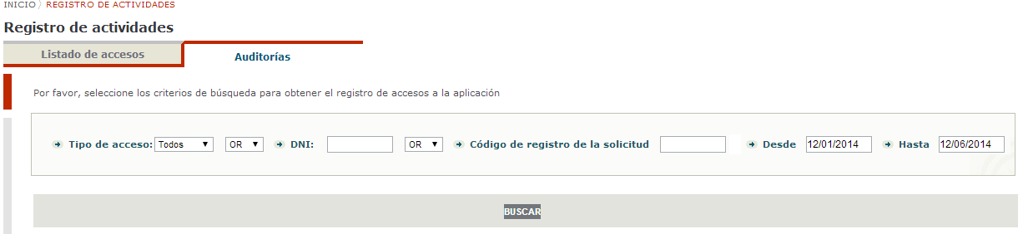
Ilustración 12. IU-04-03. Auditorías – Buscador

Al realizar la consulta, la aplicación mostrará un listado con todos los resultados que cumplen con los criterios de búsqueda. Estos resultados podrán exportarse en formato .csv.

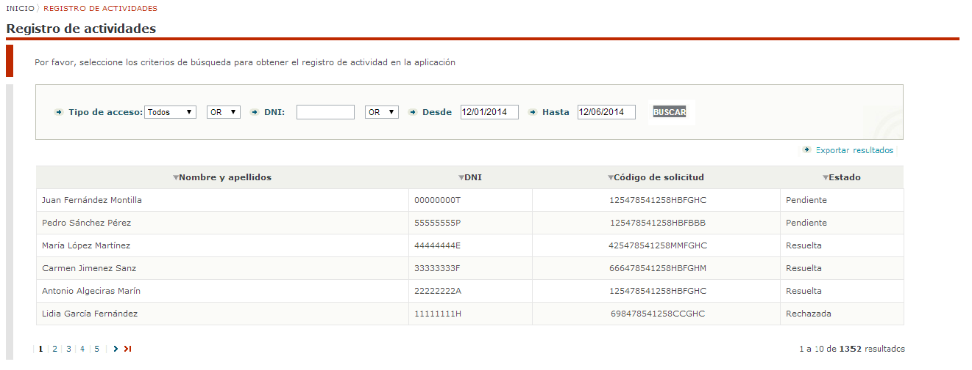
Ilustración 13. IU-04-04. Auditorías – Resultados

Los casos de uso que implementan estas interfaces son:

UC-09 | Consultar listado de accesos
Descripción | El usuario auditor podrá consultar los distintos accesos que se han realizado en la aplicación: accesos para realizar la consulta del estado de un procedimiento, accesos para realizar la gestión de los distintos trámites o accesos para consultar el registro de actividad del sistema
Precondiciones | Se ha ejecutado el caso de uso: Autenticación.  El usuario dispone de autorización para acceder al área de Registro de Actividades y este se encuentra en la sección: Listado de accesos.
Postcondiciones | El usuario dispone de un listado con todos los resultados que cumplen con sus criterios de búsqueda
Escenario principal | Paso | Acción
Escenario principal | 1 | El auditor realiza una consulta
Escenario principal | 2 | El sistema muestra todos los resultados que coindicen con sus criterios de búsqueda.
Escenarios alternativos | 2 | Si no existen datos para los criterios de búsqueda indicados, el sistema se lo notificará al usuario
Tabla 12. UC-09. Consultar listado de accesos

UC-08 | Exportar resultados
Descripción | El sistema permitirá que un usuario auditor pueda exportar los resultados obtenidos tras realizar una consulta en el área de registro de actividades
Precondiciones | Se ha ejecutado el caso de uso: Consultar listado de procedimiento o Consultar listado de accesos.  La búsqueda ha devuelto al menos un resultado
Postcondiciones | El usuario dispone de un documento .csv con todos los resultados de su consulta
Escenario principal | Paso | Acción
Escenario principal | 1 | El usuario selecciona: Exportar resultados
Escenario principal | 2 | El sistema exporta todos los resultados que ha devuelto su consulta
Tabla 13. UC-08. Exportar resultados

IU-05. Administración
El usuario administrador del sistema dispondrá de una sección mediante la cual podrá asignar el perfil de auditor a cualquier usuario que desee. La interfaz de usuario principal de esta sección mostrará los usuarios que disponen actualmente del perfil auditor. Junto a cada usuario, existirá una opción directa para poder desasignarle el perfil de auditor.
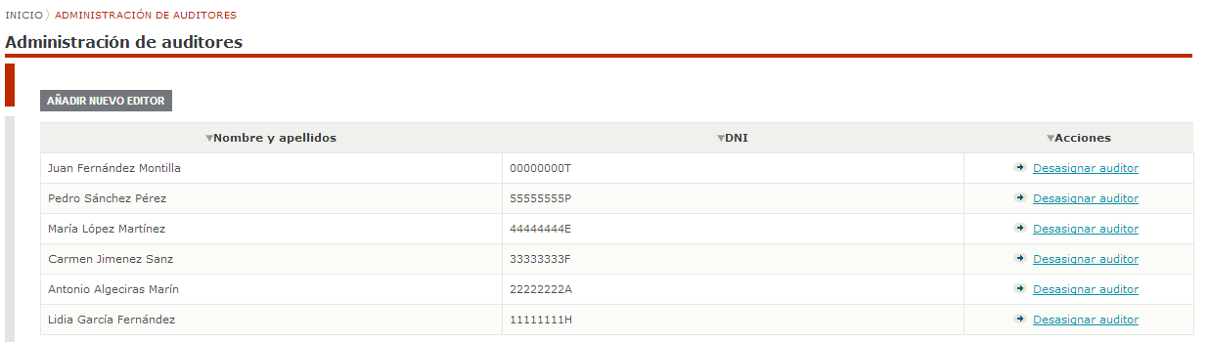
Ilustración 14. IU-05-01. Administración – Listado de auditores

El alta de nuevo auditores se podrá realizar desde esta misma sección. Para ello, el usuario administrador deberá indicar el nombre, los apellidos y el DNI, NIF o NIE del usuario:

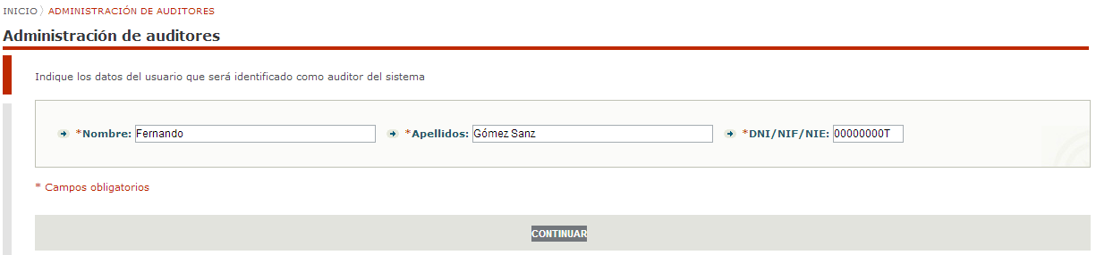
Ilustración 15. IU-05-02. Administración – Alta de auditor
Los casos de uso que implementan esta interfaz son:

UC-010 | Administrar auditores
Descripción | El sistema mostrará los distintos usuarios que disponen del perfil auditor
Precondiciones | El usuario autenticado dispone del perfil administrador
Postcondiciones | Ninguna
Escenario principal | Paso | Acción
Escenario principal | 1 | El usuario accede a la sección Administración de auditores
Escenario principal | 2 | El sistema muestra un listado con todos los usuarios auditores
Tabla 14. UC-010. Administrar auditores

UC-011 | Alta auditor
Descripción | El sistema permitirá que un usuario administrador pueda indicar qué usuarios serán auditores.
Precondiciones | El usuario autenticado dispone del perfil administrador
Postcondiciones | El usuario ha sido dado de alta como auditor del sistema
Escenario principal | Paso | Acción
Escenario principal | 1 | El administrador se encuentra en la sección: Administración de auditores y selecciona la opción: alta nuevo auditor
Escenario principal | 2 | El sistema muestra el formulario de alta
Escenario principal | 3 | El administrador completa el formulario y pulsa continuar
Escenarios alternativos | 3 | Si el usuario ha dejado algún campo obligatorio sin rellenar, el sistema se lo notifica. A continuación este caso de uso queda sin efecto.
 | 3 | Si el usuario ya se encuentra dado de alta como auditor, el sistema se lo notifica. A continuación este caso de uso queda sin efecto.
Tabla 15. UC-011. Alta auditor

UC-012 | Baja auditor
Descripción | El sistema permitirá que un usuario administrador pueda desasignar el perfil de auditor a un usuario
Precondiciones | El usuario autenticado dispone del perfil administrador
Postcondiciones | El usuario seleccionado deja de ser un usuario auditor
Escenario principal | Paso | Acción
Escenario principal | 1 | El administrador se encuentra en la sección: Administración de auditores y selecciona la opción: Desasignar auditor
Escenario principal | 2 | El sistema solicita al usuario confirmar la acción
Escenario principal | 3 | El usuario selecciona aceptar
Escenarios alternativos | 3 | Si el usuario cancela la operación, el usuario indicado continuará siendo auditor. A continuación, este caso de uso queda sin efecto
Tabla 16. UC-012. Baja auditor

INTERFAZ DE SERVICIOS
Para que la herramienta para la gestión de procedimientos CET disponga de todas las solicitudes que los ciudadanos realicen, esta deberá encontrarse integrada con el sistema Ventanilla Virtual, sistema que abarca las funcionalidades PEG (Presentación Electrónica General) y PEIT (Presentación Electrónica de Inicio del Trámite), el cual es el encargado de permitir la tramitación de este tipo de procedimientos.
Para ello, el sistema Ventanilla Virtual deberá disponer de acceso a la base de datos de la herramienta de gestión de procedimientos CET. Destacar este acceso sólo será de escritura para aquellas tablas implicadas en el alta de presentaciones, no pudiéndose por tanto realizar la consulta de ninguna información que gestione la herramienta de procedimientos CET.
La información que se podrá dar de alta en la base de datos de la aplicación será:
- DNI del solicitante
- Fichero xml que contenga todos los datos de la solicitud presentada por el ciudadano.
Además, para realizar el asiento de las respuestas emitidas a los ciudadanos, la aplicación deberá integrarse con la plataforma corporativa @ries. Para ello, se hará uso de la interfaz de servicios web de registro telemático que proporciona @ries.
A continuación, se muestra el diagrama de integración entre ambos sistemas:

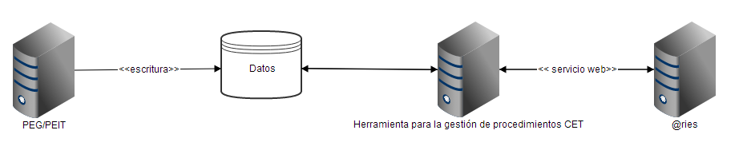
Ilustración 16. Integración entre sistemas

INFORMACIÓN SOBRE TRAZABILIDAD
A continuación se describe la matriz de trazabilidad entre los requisitos funcionales y los casos de uso del sistema:

Requisito funcional | Caso de uso
RF-01. Presentación de solicitudes | UC-02
RF-02. Ámbitos de la aplicación | UC-01, UC-02, UC-03, UC-04, UC-05, UC-06, UC-07, UC-08
RF-03. Visibilidad de la aplicación | UC-01
RF-04. Gestión de permisos | UC-01
RF-05. Autenticación | UC-01
RF-06. Gestión de usuarios | UC-01
RF-07. Consultas | UC-02
RF-08. Detalle de una solicitud | UC-02, UC-03
RF-09. Periodo de consultas | UC-02
RF-010. Gestión de solicitudes | UC-04
RF-011. Resolución de una solicitud | UC-05, UC-06
RF-012. Comunicar resolución | UC-05, UC-06
RF-013. Registro de actividades | UC-07, UC-08, UC-09
RF-014. Registro de actividades - Listado de solicitudes | UC-07, UC-08
RF-015. Registro de actividad / Auditorías | UC-01, UC-08, UC-09
RF-016. Apariencia | UC-01, UC-02, UC-03, UC-04, UC-05, UC-06, UC-07, UC-08, UC-09, UC-010, UC-011, UC-012
RF-017. Administración de auditores | UC-01, UC-010
RF-017. Administración de auditores - Alta | UC-01, UC-010, UC-011
RF-017. Administración de auditores – Baja | UC-01, UC-010, UC-012
Tabla 17. Matriz de trazabilidad: Requisitos funcionales – Casos de uso
La siguiente matriz de trazabilidad muestra la relación entre los casos de uso y las interfaces de usuario del sistema:

Caso de uso | Interfaz de usuario
UC-01 | IU-01-01, IU-01-02
UC-02 | IU-02-01, IU-02-02
UC-03 | IU-02-02
UC-04 | IU-03-01
UC-05 | IU-03-02
UC-06 | IU-03-02
UC-07 | IU-04-01, IU-04-02
UC-08 | IU-04-02, IU-04-04
UC-09 | IU-04-03, IU-04-04
UC-010 | IU-05-01
UC-011 | IU-05-02
UC-012 | IU-05-01
Tabla 18. Matriz de trazabilidad: Casos de uso – Interfaces de usuario

